目 录

一、系统需求分析 1
二、总体设计 3
三、数据结构设计 5
四、详细设计 8
五、系统实现 14
六、运行测试与复杂度分析 19
七、总结 26
附录一 参考文献 28
附录二 主要源程序片段 29

一、系统需求分析
1.需求分析
在windows系统中，默认系统目录安装在c:\。对该目录中包含的各级子目录和文件进行扫描和统计，会遇上目录层次多、目录名和文件名长等情况，需要进行一些优化设计才能完成。通过遍历各级子目录和文件并进行统计与比较，可以检查出有些文件操作使得哪些子目录中的文件发生了变化，为后续采取相应的措施打下基础。需要完成的具体需求如下：
1）采用合适的方式遍历c:\windows目录中的子目录和文件，分析文件目录有几层，完整的路径名和文件名需要多大的字符串空间等；
2）设计关系数据库的表结构，有效地把扫描到的文件和子目录信息保存到数据库中，为后续更多的分析做准备；
3）模拟一组对文件和目录进行地增加、修改和删除操作，有效维护在内存中的目录结构，或数据库中的文件信息，并检查哪些目录下的文件发生了变化；
4）在实现上述功能的基础上，对于如何优化设计和优化实现方法上，提出建议方案并进行验证说明。
2.功能阐述
通过对需求的分析，我们可以将要实现的功能分为以下几种：系统文件扫描，文件信息导入数据库，孩子兄弟树构建，模拟修改操作。先对系统文件进行扫描，获取需要的文件信息；然后生成sql文件并执行，将文件信息导入数据库；然后建立孩子兄弟树，读取模拟修改操作语句，并在树上进行模拟操作，增加/删除/修改结点。
3.输入输出数据描述
通过运行程序，输出获得的目标路径下的文件数量，文件大小，目录深度等信息。通过输入模拟修改指令，输出获得的文件信息修改的提示信息，和文件变化前后的具体信息变化。
4.问题分析
在功能实现的过程中，因为系统文件数量比较大，所以需要考虑到，使用递归的算法进行遍历可能会导致爆栈，所以在设计算法的时候需要使用非递归的方式遍历系统文件。

二、总体设计
从整体上设计本次实验，可以将实验要实现的功能分成以下几个板块。
- 系统文件扫描
该功能负责实现扫描系统文件夹，获取文件数量，文件大小，文件最新修改时间等信息。实现过程使用非递归算法。
- 文件信息导入数据库
该功能负责将插入文件信息的语句插入sql文件，生成可执行的sql文件。在文件扫描过程中同步实现数据库信息导入。本次实验在数据库中设计了一个文件信息数据库，库中包含文件表格目录表两个表。文件信息导入的过程又分为文件信息数据库的建立，文件信息的导入，文件夹信息的导入三个部分。
- 孩子兄弟树构建
该功能负责在内存中建立起一个孩子兄弟树，创建结点并按照孩子兄弟树的格式进行连接。在文件扫描过程中同步实现孩子兄弟树的建立，对于目录下的第一个文件就进行父亲结点和孩子结点的连接，对于其他的文件就进行兄弟结点之间的连接。
- 模拟修改操作
该功能板块负责读入用户输入的操作的指令，根据指令在孩子兄弟书中执行相应的增加/删除/修改操作，相当于在孩子兄弟树上进行结点的修改/增加/删除。
- 统计文件信息
该功能板块负责在孩子兄弟树上获取以某目录为根结点的文件大小，文件数量，文件最早时间，最晚时间等信息。
从整体上，程序首先对系统文件进行扫描，同时进行孩子兄弟树的建立和数据库文件信息的导入。在孩子兄弟树建起来以后，就从用户处读入修改指令，根据所读入的指令在孩子兄弟树上进行修改操作，操作前后可以通过统计文件信息的功能来获取操作前后的文件信息变化。
整体程序流程图2-1如下如所示。
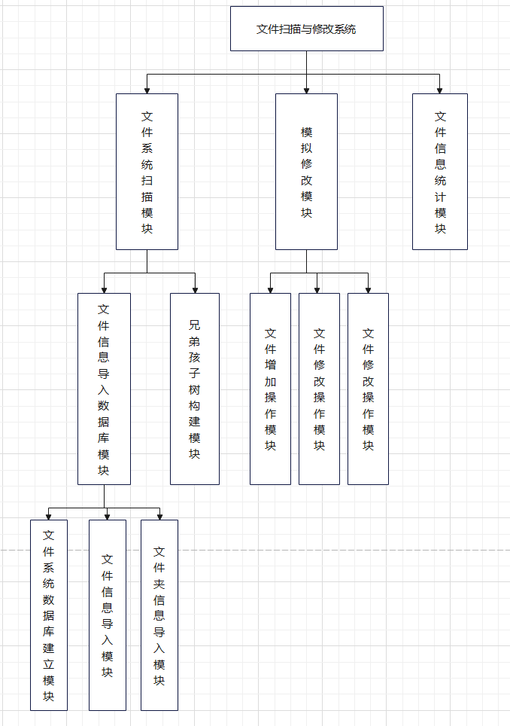
图2-1文件扫描与修改系统框架图

三、数据结构设计
本实验的功能实现中，涉及到的数据结构为孩子兄弟树和栈。
1.孩子兄弟树
孩子兄弟树是一种常见的树结构,与二叉树不同,他能够允许一个父结点拥有多个子结点。其结点的格式为:第一个孩子结点指针,指向下一个兄弟的指针以及数据域。
本实验中使用结构体存放结点信息，结构体定义如下：
struct tree
{
int deep; //记录该结点在树中的深度
int id,pre; //记录结点的标号，以及结点的上级结点类型（father/brother）
path str; //记录结点所代表的文件的路径
time_t filetime; //记录结点所代表的文件的最新修改时间
int filesize; //记录结点所代表的文件的文件大小
tree *child, *bro,*preid;
//记录结点所代表的文件的第一个下级文件的指针；在所在目录下的下一//个文件指针；上级结点的指针
};
更加具体地描述一下孩子兄弟树的形态，假设有一个文件夹A，A下有文件夹B，文件C；文件夹B下有文件D，E，则以文件夹A为根节点建立的孩子兄弟树的结构应如图3-1所示。
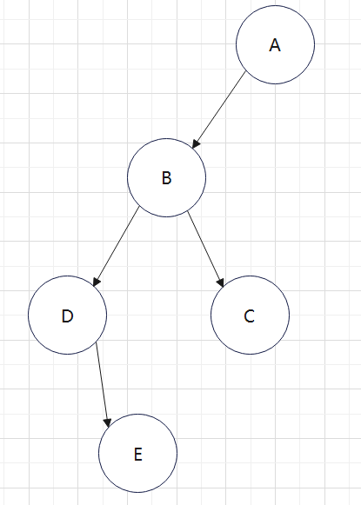
图3-1孩子兄弟树示意图
2.栈（Stack）
栈（Stack）是只允许在一端进行插入或删除操作的线性表。在本次实验中选择非递归的方式遍历系统文件，就借助了栈来实现这个非递归的过程。
以下是对栈的定义：
stack<pathinfo> stk;
栈中的元素为结构体，在本实验中栈只用来存放目录文件。以下为结构体的定义：
struct pathinfo
{
int num; //记录目录文件的编号，方便导入文件/文件夹信息的时候统计
//文件的上级目录的编号
path str; //记录目录文件，方便进行遍历时获取其他的文件信息
int deep; //记录目录深度，方便统计文件信息
tree *t; //记录该目录文件的指针，方便进行孩子兄弟树的连接
};
通过结构体内的成员定义，很大程度上方便了遍历文件的过程中获取文件的相关信息，数据库信息的导入和孩子兄弟树的建立。

四、详细设计
- 扫描系统文件功能
本实验中扫描目标文件夹中的文件需要应用c++的相关库，这里选择使用filesystem库来进行实验。主要通过库所提供的遍历指定路径下的文件及文件夹的方法来实现一层目录的遍历。考虑到c:\windows中文件数量较大，所以使用递归遍历目录的方法可能会爆栈，故选择非递归的方式实现遍历，借助栈来实现具体的遍历过程。这里使用栈还是队列并没有很大的区别，只是在不同目录的遍历顺序会有所不同，本实验在所有遍历中均采用栈进行遍历。
具体的时间流程如下图4-1所示。
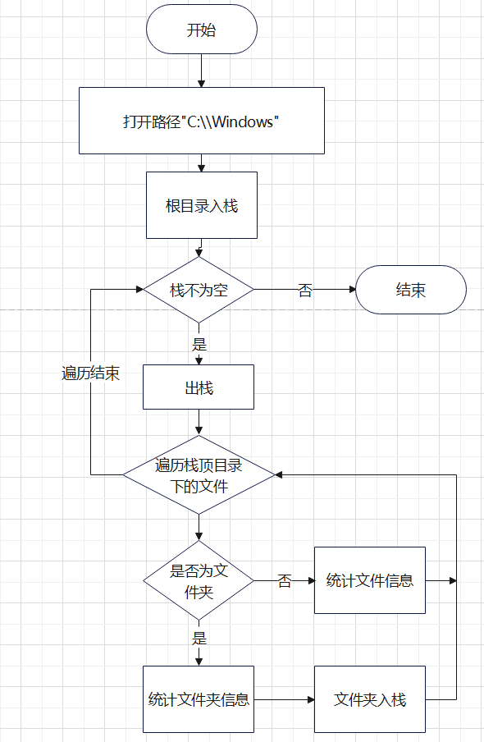
图4-1扫描系统文件功能流程图
- 数据库信息导入功能
本实验采用运行cpp文件生成sql文件并在命令行中执行的方法来导入文件信息。生成sql文件的过程使用fstream库中的文件输入输出方式来导入需要执行的sql语句。
在具体实现的过程中，本实验将文件信息插入指令和文件夹信息插入指令分成两个函数，在需要插入相关信息时便调用一次。具体的实现流程如下图4-2所示。
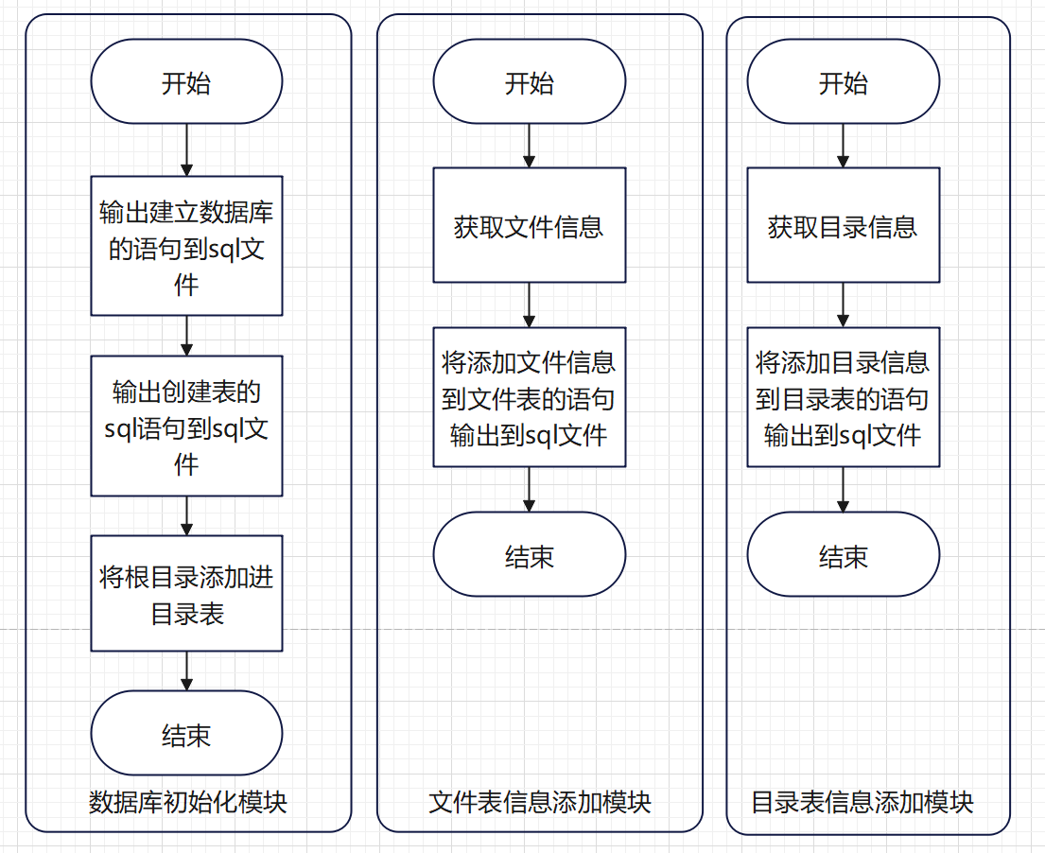
图4-2数据库信息导入功能流程图
- 孩子兄弟树建立功能
孩子兄弟树的建立在本实验中是和系统文件的扫描同步进行的。在扫描到一个新的文件/文件夹时，将其和他的上级结点相连，因为节点数量较多，树的深度较大，所以也不不适用遍历算法，故也是使用栈进行非递归遍历。因为是相似的遍历过程，所以将建树和扫描的步骤合在一起进行操作。
具体的实现过程如下图4-3所示。
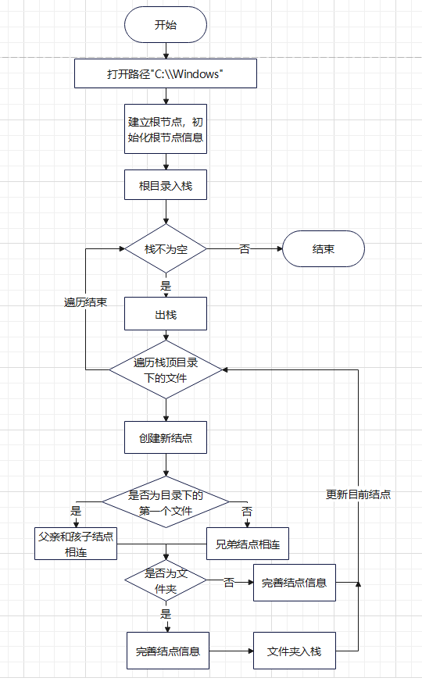
图4-3孩子兄弟树建立功能流程图
- 模拟修改对比功能
模拟修改的过程并没有什么很复杂的算法，只需要进行简单的模拟即可。将修改语句读入，获取有用的部分信息。对于删除操作，删除该路径在孩子兄弟树中的结点，文件夹还要继续往下删除剩余的文件/文件夹；对于增加操作，在孩子兄弟树中找到相应的位置，创造新结点，将其连接进树中；对于修改操作，在孩子兄弟树中找到对应节点的位置，对结点内部的信息进行相应的修改。
具体的实现过程如下图4-4,图4-5所示。
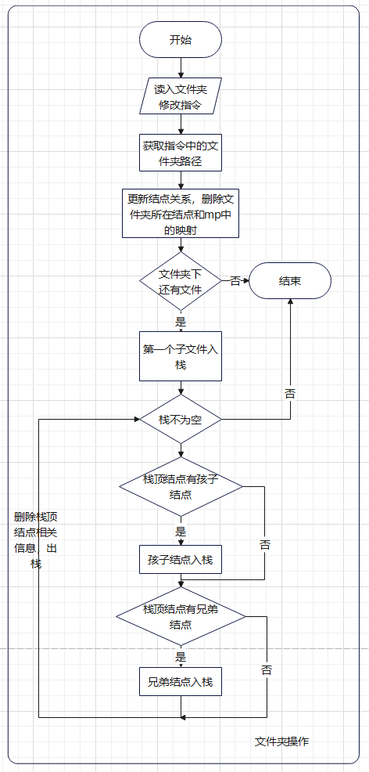
图4-4模拟（文件夹）修改对比功能流程图
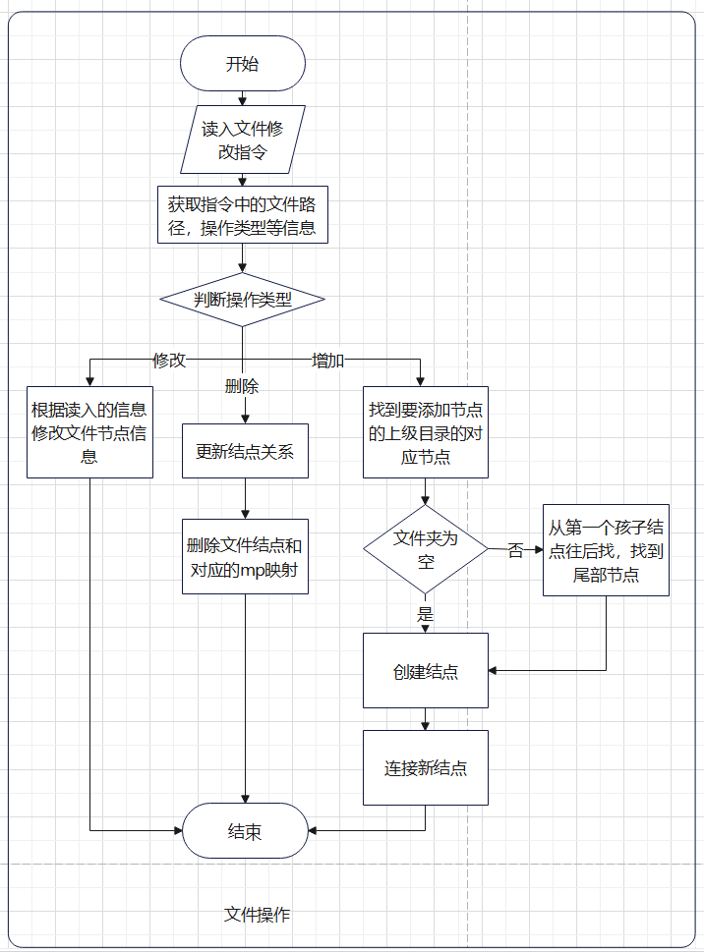
图4-5模拟（文件）修改对比功能流程图
- 文件信息统计功能
在孩子兄弟树建立之后，只需要在树上找到目标目录所在的结点位置，然后通过非递归的方式进行遍历，在遍历时顺便统计文件信息即可。此处依然使用栈进行非递归遍历。
具体的实现过程如下图4-6所示。
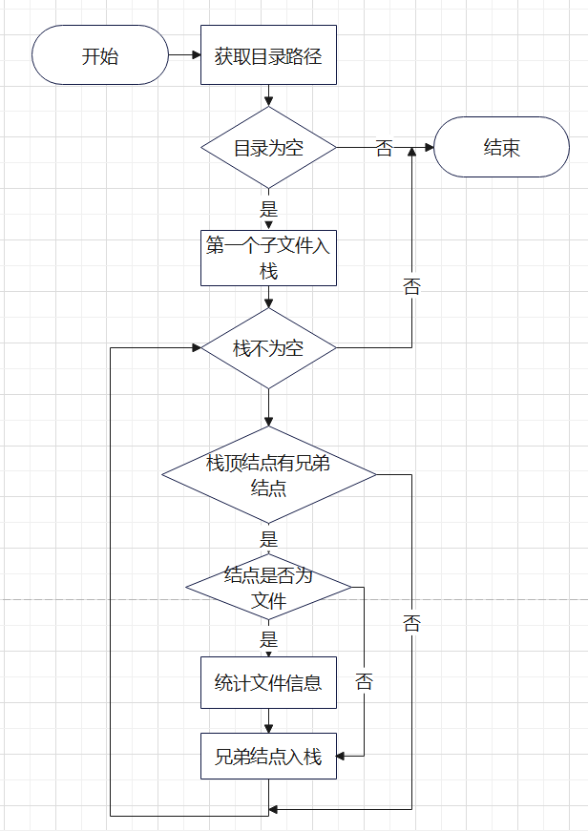
图4-6文件信息统计功能流程图
6.算法分析
本次实验的实现部分主要用到了非递归遍历文件和非递归遍历孩子兄弟树的算法，基于栈进行了具体的实现。因为文件数量大，树的深度大，使用递归遍历的方法会导致爆栈。而递归遍历的方式只将每个文件都遍历了一遍，复杂度不高，运行起来比较轻松。而实验其他功能的实现，都是一些简单的模拟操作，通过遍历找到树的结点位置后就可以很简单的实现。所以理论上分析这次的算法应该是可以顺利完成实验要求的。

五、系统实现
1.开发环境：
Windows11
Visual Studio Code2022
MinGW13.2.0
G++20
2.主要函数原型及功能：
1）扫描磁盘文件函数
int init()
//函数功能：扫描磁盘文件，同时生成sql文件并建立兄弟孩子树
//入口参数：无
//出口参数：无
其中的关键代码：
- 创建新结点
tree* h = new tree();
- 使用栈进行遍历
stk.push({0,str,0,h});
while(!stk.empty() )
{
……
}
- 使用文件系统库中的方法进行遍历指定路径下的文件
for (const auto& entry : directory_iterator(dir_entry, directory
_options::skip_permission_denied | directory_options::follow_directory
_symlink))
- 用map在结点和字符串中间建立映射，方面后续查找
mp[entry.path().string().substr(10)] = t;
2）统计文件信息函数
void run(ofstream &file, string str)
//函数功能：对文件夹路径统计对应文件信息
//入口参数：用来输出文件信息的文件指针，目标搜索的目录路径
//出口参数：无
其中的关键代码：
- 通过事先扫描的时候预处理的map映射找到对应路径在树上的节点
h = mp[str];
- 顺着结点的孩子往下查找所有的下一级文件
h = h->child;
while(h->bro)
{
……
}

3）文件修改函数
void myfile()
//函数功能：文件修改操作
//入口参数：无
//出口参数：无
其中的关键代码：
- 处理一下读入进来的字符的格式
s = s.substr(0,s.find_last_of("\\"));
- 对于添加操作，找到对应的要插入节点的位置
if(h->child)
{
h = h->child;
while(h->bro)
{
h = h->bro;
}
}
- 对于删除操作，借助之前在扫描时保存的变量，来快速判断上级结点类型
if(h->bro)
{
if(h->pre == 1)//pre等于1说明上级结点是父亲结点
h->preid->child = h->bro;
else //pre等于0说明上级结点是兄弟结点
h->preid->bro = h->bro;
}
else
{
if(h->pre == 1) //pre等于1说明上级结点是父亲结点
h->preid->child = NULL;
else //pre等于0说明上级结点是兄弟结点
h->preid->bro = NULL;
}

4）文件夹修改函数
void mydir()
//函数功能：文件夹修改操作
//入口参数：无
//出口参数：无
其中的关键代码：
- 处理读入的字符串的格式
pt = pt.substr(10);
pt = pt.substr(0,pt.length() - 1);
② 对于删除操作，借助之前在扫描时保存的变量，来快速判断上级结点类型
if(h->bro)
{
if(h->pre == 1)//pre等于1说明上级结点是父亲结点
h->preid->child = h->bro;
else //pre等于0说明上级结点是兄弟结点
h->preid->bro = h->bro;
}
else
{
if(h->pre == 1) //pre等于1说明上级结点是父亲结点
h->preid->child = NULL;
else //pre等于0说明上级结点是兄弟结点
h->preid->bro = NULL;
}
③级联删除，利用栈来进行遍历目标节点下的所有文件，逐一删除
sk.push(h->child);
while(!sk.empty())
{
tree *t = sk.top();
if(t->child)
{
sk.push(t->child);
}
if(t->bro)
{
sk.push(t->bro);
}
mp.erase(pt);
free(t);
}
3.函数调用关系：
函数调用关系如图5-1所示。
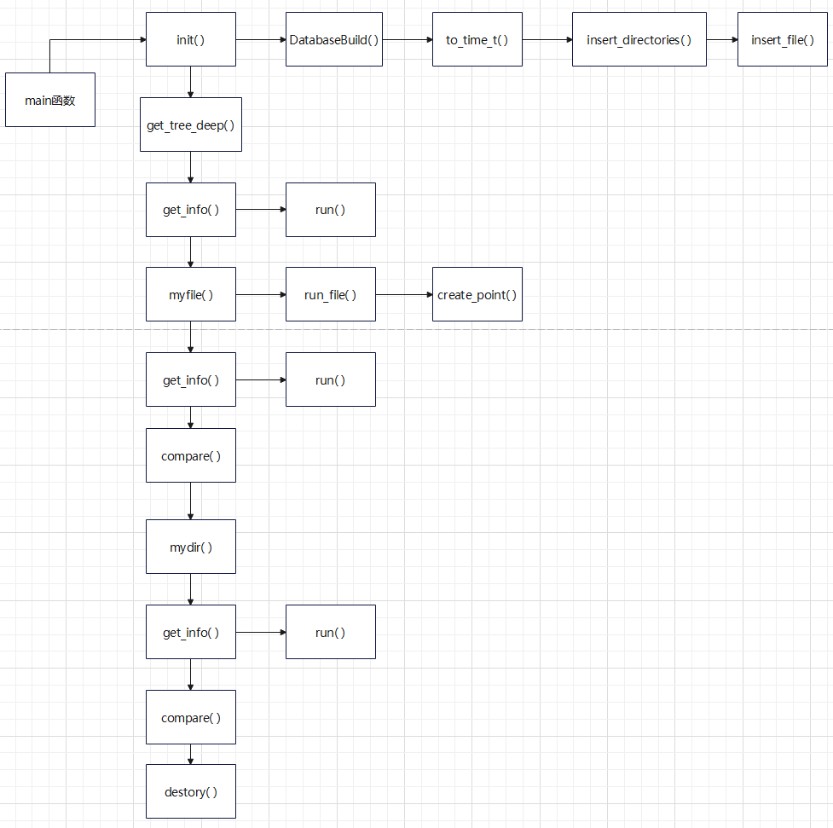
图5-1函数调用关系示意图

六、运行测试与复杂度分析
- 运行测试：
首先运行main.exe,命令行中显示界面如下图6-1所示，输入1获取了文件扫描结果，获得文件大小，数量等信息。
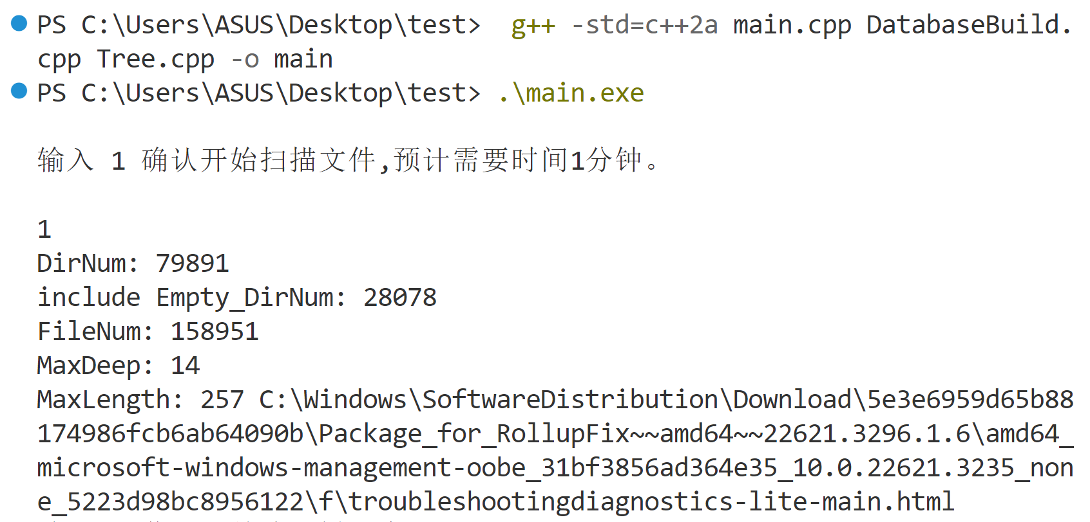
图6-1命令行结果截图

然后继续运行程序，结果如图6-2所示，获得了建立的孩子兄弟树的深度。
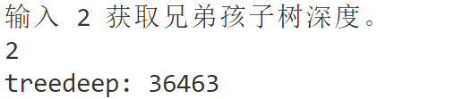
图6-2命令行结果截图

然后继续运行程序，执行文件修改操作。
结果如图6-3所示。
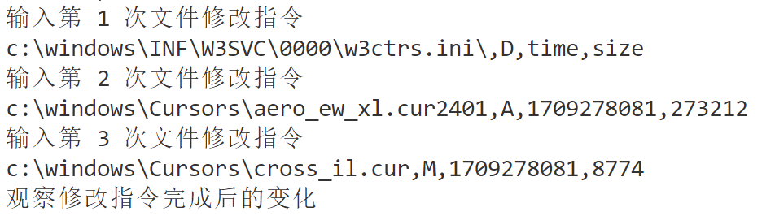
图6-3命令行结果截图

然后继续运行程序，执行文件夹修改操作。结果如图6-4所示。
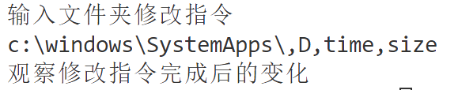
图6-4命令行结果截图

然后是数据库实现的部分，在命令行中打开mysql，然后运行source指令执行之前生成的sql文件，如图6-5，图6-6，图6-7所示。
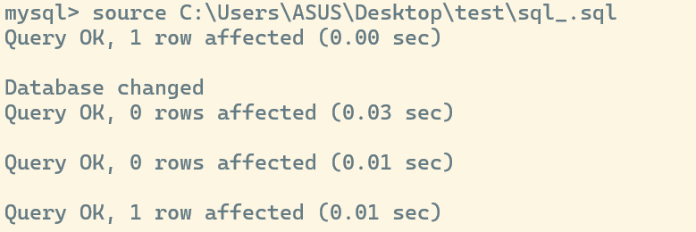
图6-5命令行结果截图
图6-6命令行结果截图
图6-7命令行结果截图
- 优化方案：
本实验中，为了加快文件模拟操作的效率，采取了一系列的优化方案。下面进行说明。
- 在文件的模拟操作过程中，需要查找到目标进行操作的结点位置。一开始采取的是在树上进行遍历，直到找到目标节点位置。但是这样的思路复杂度较大，在最糟糕的情况下，可能需要把整棵树都进行搜索。
  - 优化操作：使用c++中的map库，建立树结点指针和路径字符串之间的映射，这样在查找节点的时候，直接通过mp访问就可以大大提高效率。
- 在文件的模拟操作过程中，对于要删除的结点，需要找到它的上一级结点的类型，方便进行目标结点的上级结点和下级结点之间的关系连接。我原来采用从上往下查找，判断目标结点是等于上级结点的孩子结点还是兄弟结点的方法。但是整体上也比较复杂。
  - 优化操作：在扫描磁盘的时候，进行了建树操作，在连接结点的时候，顺便记录上级结点的指针，以及上级结点的类型（是父亲结点还是兄弟结点）。这样牺牲了一部分空间，但在进行模拟修改操作的时候，效率就可以很快提升，快速判断上级结点类型，并进行新的关系连接。
- 在实验中，总有需要判断某结点路径，代表的是文件还是目录的时候。我本来是通过判断结点是否有孩子结点来判断的，但是空文件夹也没有孩子结点，所以判断上存在一定的问题。
- 优化操作：在树结点中本来有记录结点的id。因为文件和目录的数量基本稳定在一个区间内，故再分配id的时候，就根据某个分界线（比如80000）来进行分配，这样就可以通过id所落在的区间来判断结点代表的是文件还是目录。
3.测试结果分析：
程序运行的过程中，有通过输出各种日志文件来体现具体操作所带来的变化。
- 在第一次统计完文件信息后，查看日志文件1.csv，结果如图6-8所示。
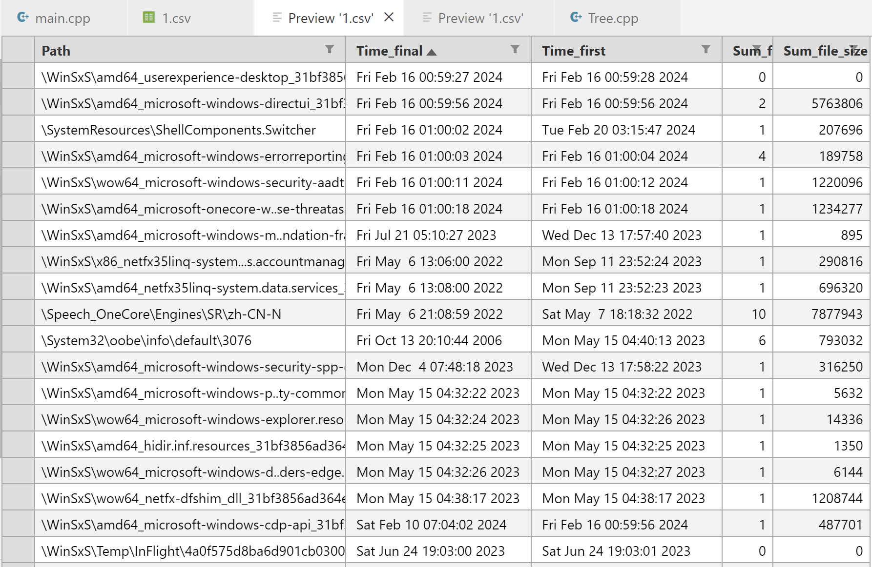
图6-8日志文件结果截图
文件信息比较完整地统计出来了。
- 在第二次统计完文件信息后，查看日志文件2.csv，结果如图6-9所示。
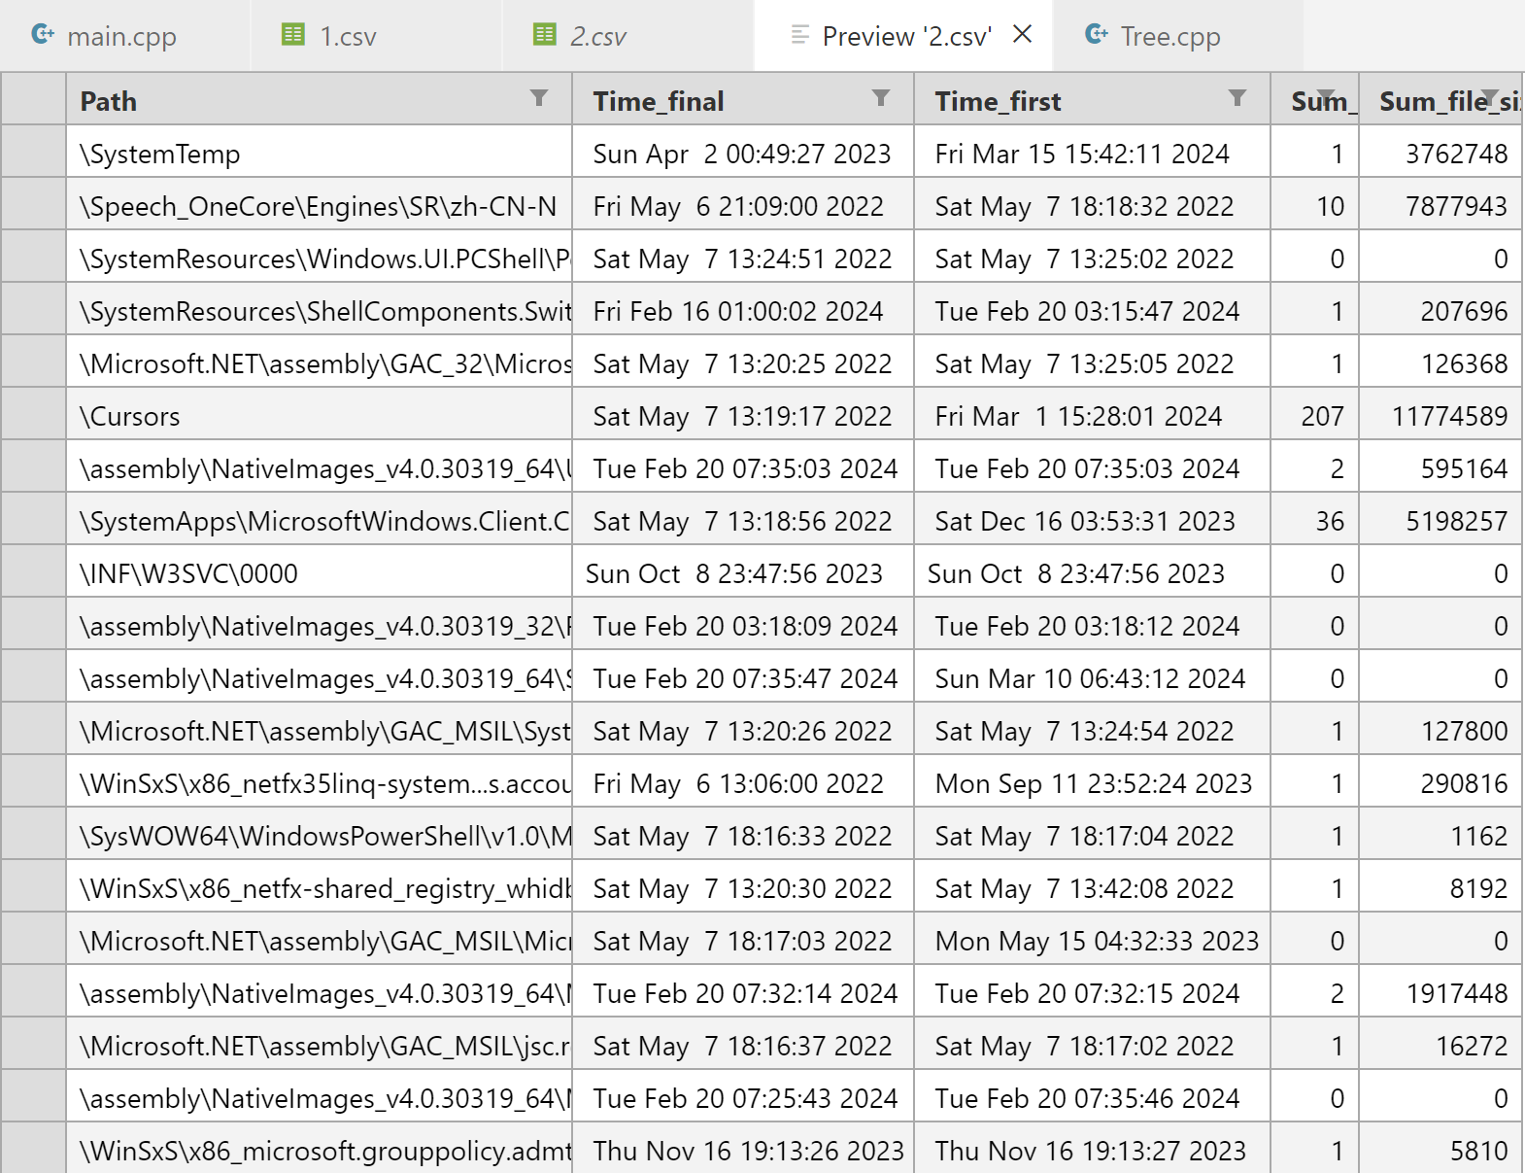
图6-9日志文件结果截图
文件信息比较完整地统计出来了。
- 在两次统计文件信息后，查看日志文件1vs2.csv，观察比较的变化，结果如图6-10，图6-11所示。
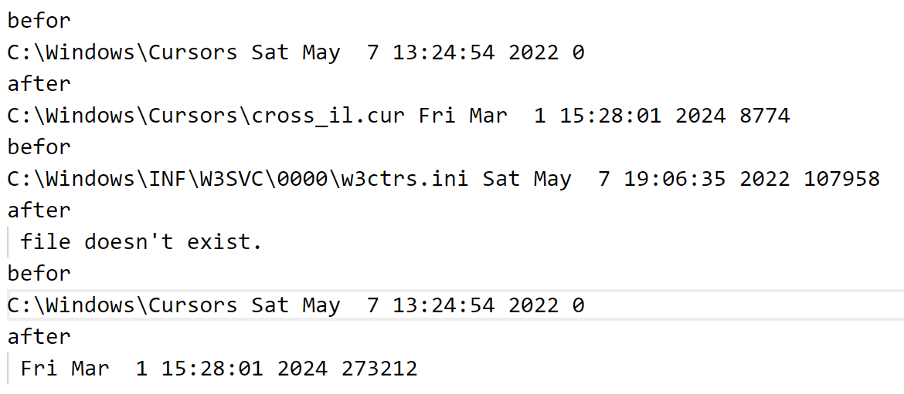
图6-10日志文件结果截图
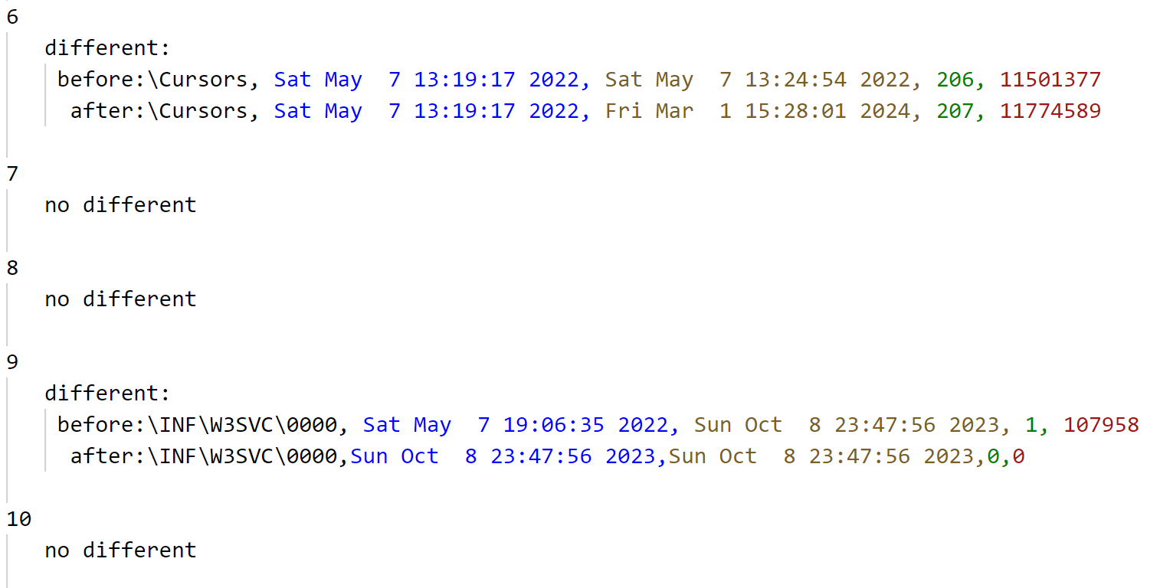
图6-11日志文件结果截图
进行操作的文件信息单独输出，在前两次的统计文件信息中不一样的地方也进行了比较，将不同的地方输出了前后对比。
- 在第三次统计完文件信息后，查看日志文件3.csv，结果如图6-12所示。
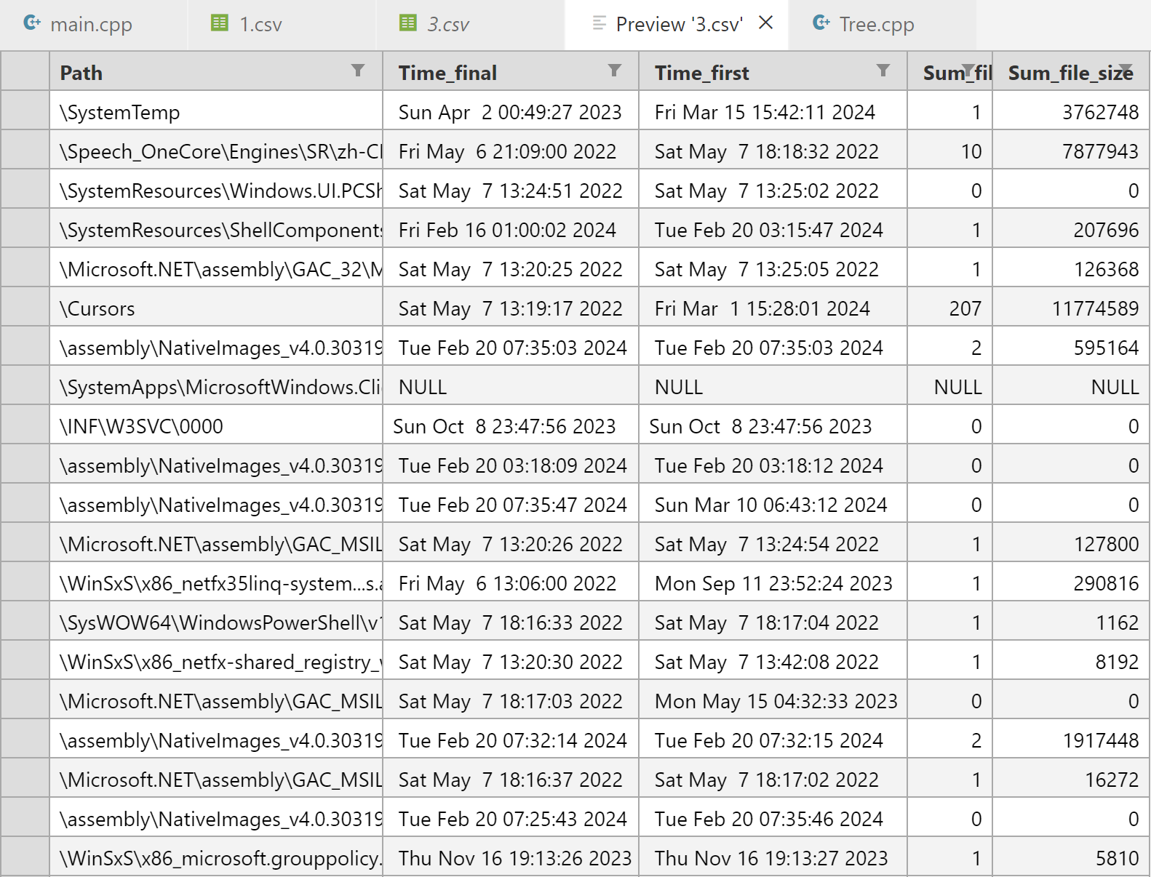
图6-12日志文件结果截图
文件信息比较完整地统计出来了。
- 在三次统计文件信息后，查看日志文件1vs3.csv，结果如图6-13，图6-14所示。
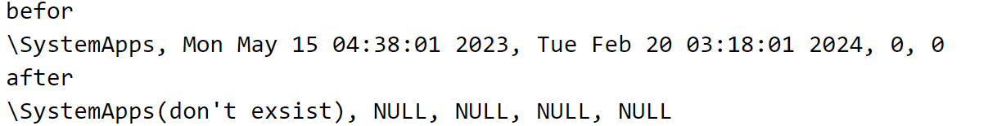
图6-13日志文件结果截图
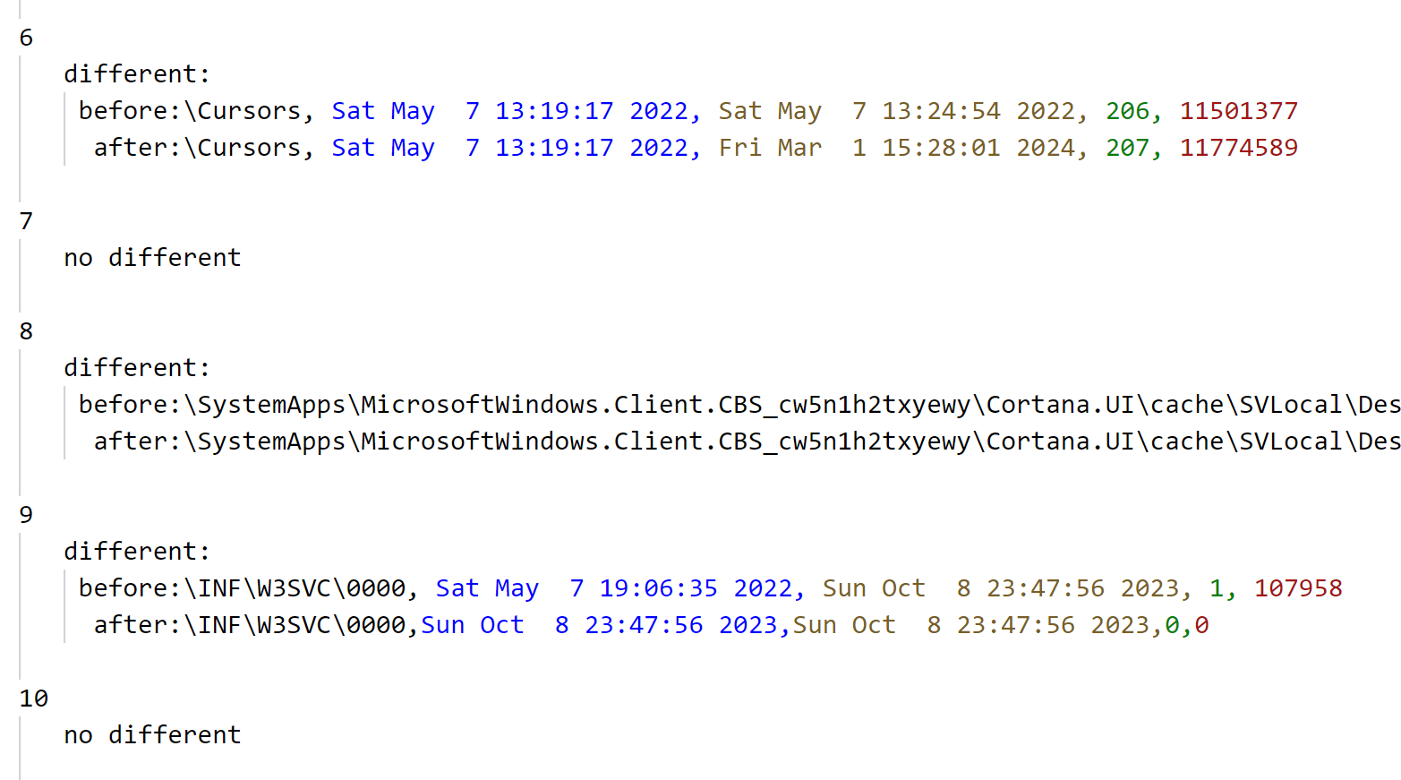
图6-14日志文件结果截图
进行操作的文件夹信息单独输出，在第一次和第三次的统计文件信息中不一样的地方也进行了比较，将不同的地方输出了前后对比。
显然程序运行的结果并没有问题。
然后是数据库的实现部分。
在图形化界面中查看数据库信息导入的结果，文件表和目录表的内容如图6-15，图6-16所示。
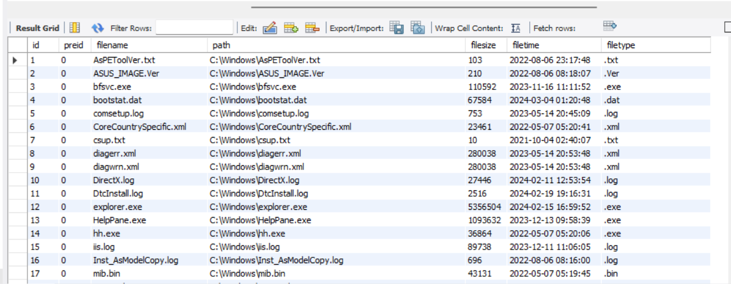
图6-15 workbench结果截图
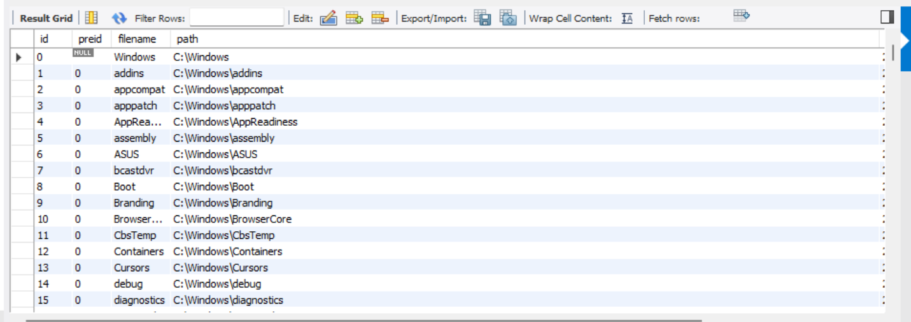
图6-16 workbench结果截图
4.复杂度分析：
在本次实验中，首先进行了磁盘文件的扫描，由于采用的是非递归遍历，所以每个文件只会被访问一次，总的时间复杂度为o(n)；之后在孩子兄弟树上的遍历，因为也是非递归的遍历，总的时间复杂度也为o(n)；在后续修改操作中，使用了map容器，每次询问对应键的值的时间复杂度为o(lg(n))。
在空间复杂度方面，每个文件都在树上有一个代表的结点，每个结点一个结构体类型的变量来存放结点中的信息。空间复杂度也应为o(n)。

